**Информация к проекту решения по заявлению:**

**1.6. Мокровицкого В. М.**

**Земельный участок:**

адрес: обл. Новосибирская, г. Новосибирск, **Заельцовский район,** ул. Брестская Горка, з/у 13;

кадастровый квартал. 54:35:032975;

площадь- 669 кв.м.;

Планшет № 1484, 1485

**Зонирование:** Зона застройки жилыми домами смешанной этажности (Ж-1), Подзона застройки жилыми домами смешанной этажности различной плотности застройки (Ж-1.1)

**Запрос:**  ***«для индивидуального жилищного строительства (2.1) – индивидуальные жилые дома»***

**Планируется: строительство жилого дома**

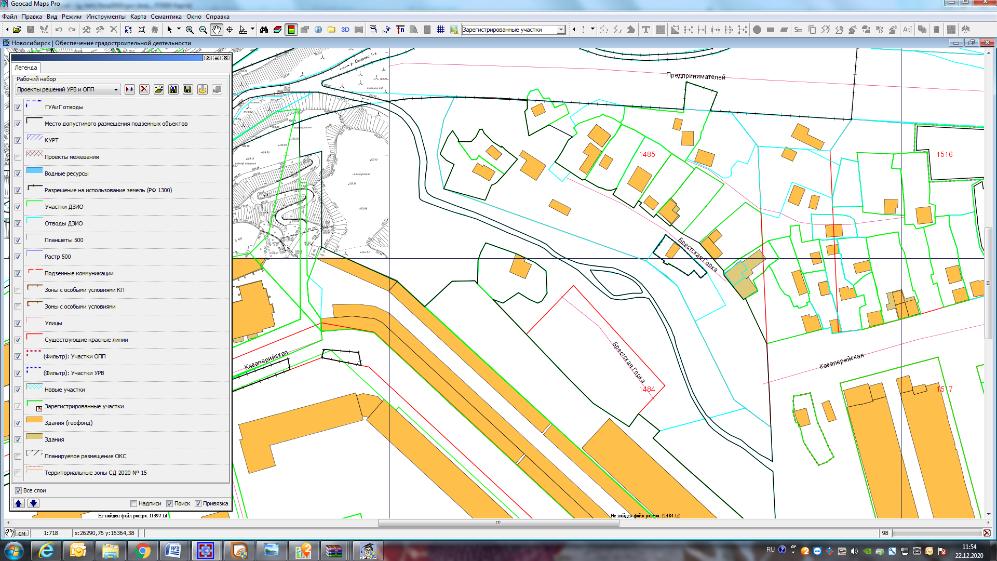

Приложения к заявлению: